

令和３年12月１日 NO１９０
光が丘だより


今年もお世話になりました」

今年もいよいよ残り１ヵ月となりました。この１年も、新型コロナウイルスに苦しめられた１年であったように思います。東京ではオリンピックこそ開催されましたが、無観客での開催であったり、開催期間中も日本中で感染者がまん延していた状況であるなど、なかなか心の底からオリンピックを楽しめる状況ではなかったように感じます。光が丘学園でも、９月一杯までは外出・外泊行事は全て中止するなど、子ども達にとってはとてもストレスフルな状況が続いていました。ただここにきて、感染状況が急激に減少しており、学校や学園での生活状況がかなりの部分で改善されてきています。現状では、１０月以降は学校の各種行事（修学旅行、学習発表会、親子レク等）や部活動が再開されているほか、学園でも、保護者との外出等の交流や学園行事を再開しており、徐々にではありますが、子ども達の様子も以前のような活気を取り戻しつつあります。何とかこのまま新型コロナウイルスの感染状況が落ち着けば、冬休みの一時帰省も可能ではないかと考えていますが、今後の推移を見守りたいと思います。
学園では年末年始に向けて、クリスマス会や餅つき、全員での大掃除などを企画しています。子ども達が少しでも楽しむことができるよう、職員が一丸となって取り組んでいきたいと考えています。この冬はインフルエンザが流行するとの噂を耳にするところですが、インフルエンザについても、例年通り、ワクチン接種を行いながら感染防止を図っていくこととしています。今後とも、子ども達の健康に万全を期し、子ども達と元気一杯な新年を迎えたいと思います。保護者の皆様にはこの1年間、学園の取り組みにご理解とご協力をいただきましたことに深く感謝申し上げて、今年最後のご挨拶とさせていただきます。
施設長 野沢 修一

令和３年も残すところ僅かとなり、皆様も何かと忙しい毎日をお過ごしのことと思います。１２月を迎えるにあたり、センターも１１月には２つのことに取り組みました。
１つは「児童虐待防止推進月間」活動の一環として、里親支援専門相談員と協力しての啓蒙活動…関心と理解を得ることができるよう、「オレンジリボンとリーフレットのセット配布」、「目につきやすい場所へのポスター掲示」等を行ないました。そして、もう１つは岩見沢市における「親子ひろば」への訪問・参加…１１月だけで、ほろむい・中央・みその・かみほろ・ふれあい・利根別・ほくしんの７カ所（児童館）へ伺うことができました。コロナ以前と比べると参加者数こそ減り、各地域でのばらつきこそ見られましたが、参加された子ども達と遊びを通して関わったり、お母さん達からも「子育てに対する生の声」を聴けたりと、現場だからこそ得られる貴重な時間を過ごせました。地に足を付けた草の根活動、子育て活動の大切さを肌で感じ取れました。
予定とは大きく異なる１年でしたが、課題と希望を持って次の頁へ進みたいと思っています。この１年、大変お世話になりました。新しい年が皆様にとって「より良い年」となりますように。
【連 絡 先】
光が丘子ども家庭支援センター
〒068‐0827 岩見沢市春日町2丁目3番7号
TEL：0126‐22‐4486 FAX：0126‐22‐4240
Eメール：kodomo@hikarigaoka.or.jp
URL：http://www.hikarigaoka.or.jp/

～空知双葉里親会主催の《里親サロン》に参加しました。～
今年度初の里親サロンは１１月１３日（土）の午後、滝川にて開催されました。今回は『事例からトラウマインフォームド・ケアを学ぶ』と題して、社会福祉法人麦の子会の髙本美明先生をお迎えしての研修となりました。
困難をかかえる子どもを養育することは、とても大切で意義があると同時に、困難と苦労が多い、そのような子どもや家族と接すると、それだけでも強いストレスや心の傷つきを体験します。トラウマについて知り、その影響に気づくことが大切で、一人で抱え込まず、人とつながり、関係機関や地域と共に対応することは養育者のバランスを保つのに役に立つという学びでした。（詳しくお知りになりたい方は「児童福祉におけるトラウマインフォームド・ケア」を検索してください。）
コロナ禍での里親会活動を継続させるために事務局も尽力され、滝川の会場で対面受講の里親さんと自宅でオンライン受講の里親さんが同時に研修参加できました。画面越しに拍手が湧いたり、手を振りあって遠隔でも距離感を感じない温かみのある里親サロンでした。
里親支援専門相談員 浅山 美保


幼稚園発表会
外食


１１月２３日日に外食に出かけました。
それぞれお目当てのお店で出かけ、おいしいランチタイム Ｒちゃんの４歳の誕生日
となりました。もちろんデザートも食べてきました！ 誕生日当日は体調がすぐれず
コロナの影響でなかなかできなかった外食、今回も 静養しなければならず、誕生会は
少人数のグループで出かけました。今後も感染予防を 延期しています。我慢したぶん、
行いながら、少しずつ色々な事を行っていきます。 盛大にお祝いしようね。

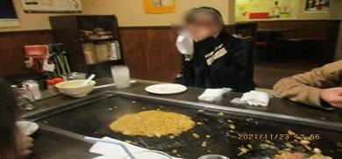
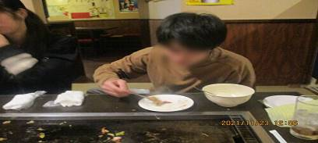
happybirthday Ｒちゃん

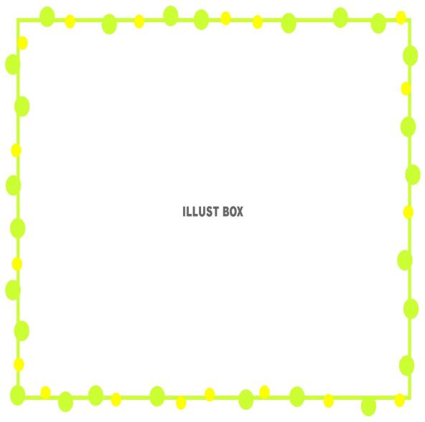

１2月行事予定

1日（水） 支援会議
2日（木） 岩見沢児童相談所連絡協議会
8日（水） 支援会議
１５日（木） 職員会議
中学校連協

２２日(水) 支援会議
中学校終業式
２３日(木) 幼稚園終業式

２４日(金) 小学校終業式
ｸﾘｽﾏｽ会
２５日（土） 誕生会

２７日（月） 餅つき
２８日（火） 大掃除
２９日（水） 大掃除
３１日（金） 大晦日

幼稚園発表会
幼稚園発表会

１１月２０日幼稚園で生活発表会が行われました。毎日一生懸命練習をし、当日は、みんな練習の成果存分に発揮し、可愛らしくそしてかっこよく活躍していました。
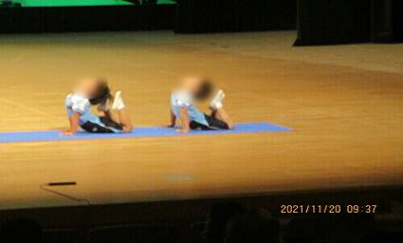


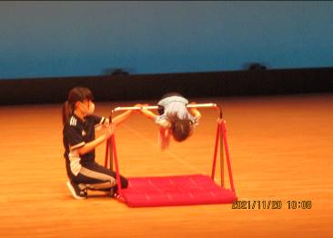

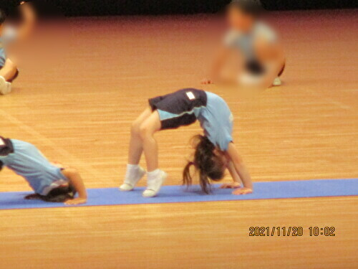



ご厚志 ご寄贈など 感謝申し上げます（１１月１日～３０日）
（ご芳名もれをお許しください)
コープさっぽろ 様 岩崎 俊博 様 ビクトリア観光 岩見沢店 様 佐藤 京一 様


河内克彰 様 空知 南組 様 小島 考世 様 銭函 浄土寺 様 小野寺 栄美子 様

浅野 亨 様 空知 南組 正瀧寺 様 中島 仁 様 全国シャンメリー 協同組合 様


石川 治夫 様

